ECI PECI PEC

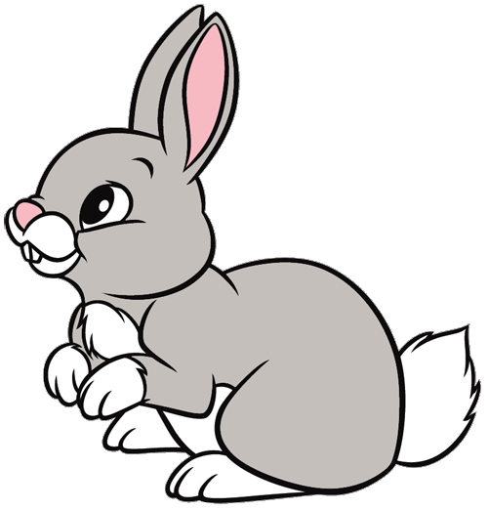

ECI, PECI, PEC,

TI SI MALI ZEC,
X

 | X |  |  | X
A JA MALA VJE - VE - RICA,

ECI, PECI, PEC.

